A szenázsolás /Senážovanie/
Megfelelő növények- herefélék - lucerna
A szecskázott formában betakarított lucerna szenázsként tartósítható. A szenázskészítés célja a zöldtakarmány tápanyagainak konzerválása, és a tartósítási veszteségek minimálisra csökkentése. A knzerváló kőzeg a tejsav és a szénsav-CO 2.
A szenázsolázás nagy 40- 55%, a szárazanyag tartalmú elfonysztott vagy előszárított takarmánynövény silózása/ a magasabb szárazanyag tartalom növeli a levél lepergését a betakarításnál/
.A szenázsolás előnyei:
- csökenti a takarmánynövénzek szárítási veszteségeket
-fehérjéket biztosít a téli takarmányozás időszakra
-csökkenti az abraktakarmányok szükségletét
A szenázs termelés technológiája
Munkamüveletek:
1.Kaszálás és szársértés - rendrevágás rendrevágó géppel
- szársértés- a szövetek mechanikus megsértése nyomás által/ hengerek / elősegítik a növény elfonydását / szár nehezebben szikkad mint a levél/
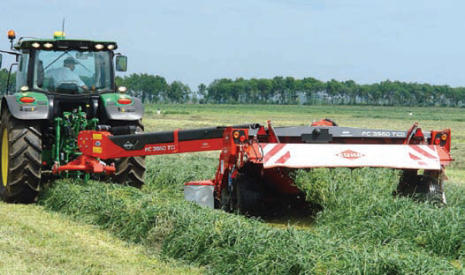 középső vontatású tárcsás kasza
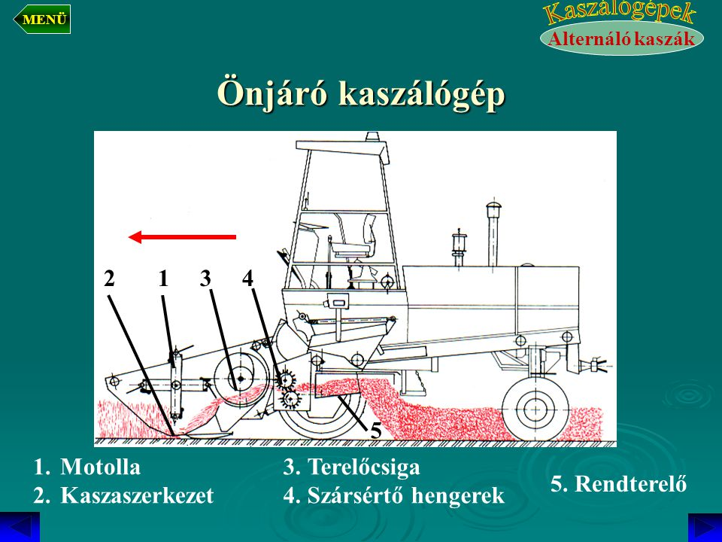

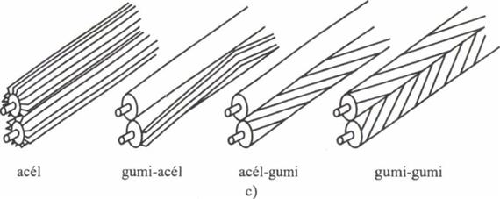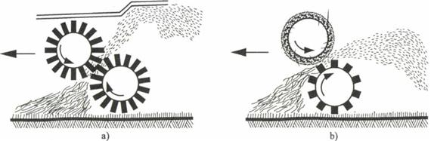
Szársértő hengerek változatai a) tördelő, b) zúzó (mángorló), c) hengerprofilok
2.Ápolás a fonyasztás alatt – lazítjuk ,átforgatjuk legalább 2 x és öszesodorjuk,betartjuk a megfelelö időpontot
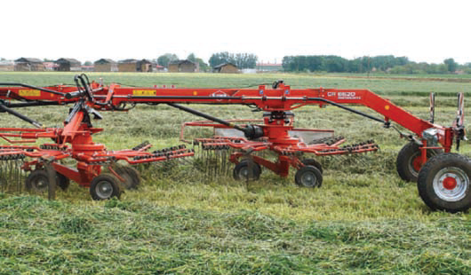
félig függesztett, kétrotoros rendképző
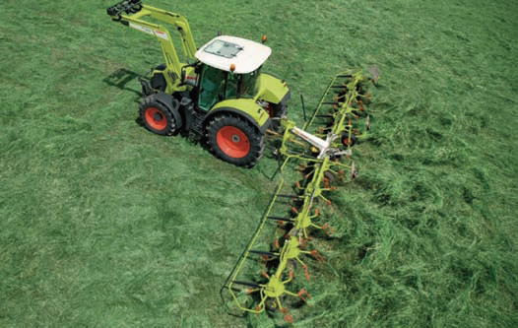
10 rotoros, hárompontfüggesztett rendterítő
3.Az elfonyasztott takarmánynövény felszedése és szecskázása- a/ felszedés rendfelszedő járva szecskázóval – felszedés és szecskázás
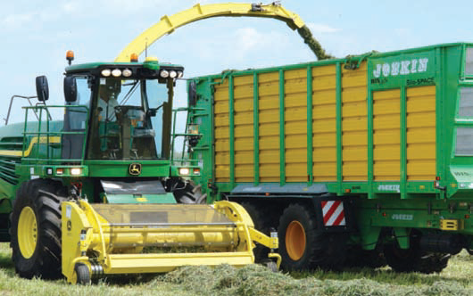
önjáró szecskázó
JD 630 C rendfelszedő adapterrel
b/ felszedés felszedő pótkocsival – felszedés és a stacioner szecskavágó géphez szálítása,amely anov. felsyecskáza – már nem nagyon alkalmzzák
4.Elszálítás a szántóföldről és a szenázsoló térség töltése,raktározása
- szenázsolás árkok
- szenázsoló tornyok
- tömlőbe
Szenázs
Bálázva Szecskázva
hengeres szögletes tömlőbe falközi silóba
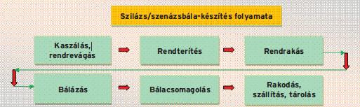
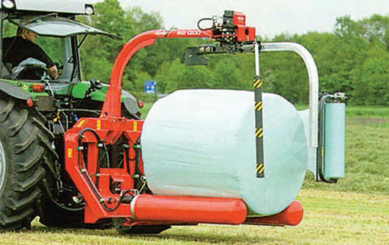
függesztett bálacsomagoló
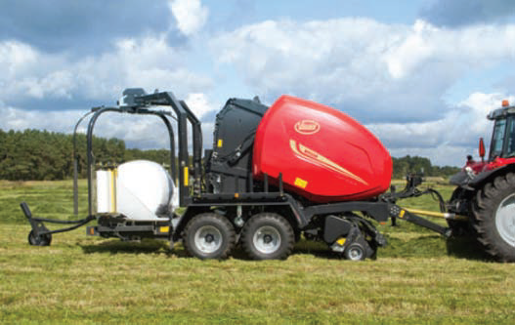
bálázó és csomagoló
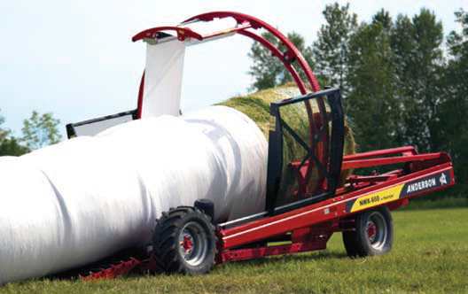
csoportos bálacsomagoló

Szárítás /Sušenie/

A szálastakarmányok szárítása
A szénát az arra alkalmas zöldtakarmányokból szárítással készítjük. Szénakészítésre csak a vékonyabb szárú, kisebb szárcsomójú növények, mindenekelőtt a fű és a pillangós zöldtakarmányok alkalmasak/ lucerna, fűfélék
A szárítási módok : szárítás földön- napenergiát hasznájuk ki,legolcsób,környezet kímélő
előszárítás földön 30-35% nedveségtartalomra és utánszárítás tető alatt hideg vagy meleg levegővel
szárítás meleglevegős és nagy kapacitású szárítókban
Az utolsó 2 szárítási módnál magasabak a költségek az energiára.A növények szárításához a napenergia mellett egyéb energiát (olaj, gáz, mezőgazdasági melléktermékből származó) is felhasználnak (előmelegített vagy meleg levegővel történő szárítás), de ismertek olyan szárítási eljárások, amelyek során napenergiára egyáltalán nincs szükség (forró levegős gyorsszárítás)..
A kaszálást általában virágzás elején kezdjük, feltéve, hogy azt néhány napon belül be is tudjuk fejezni. Amikor nagy területről vagy szűkös gépparkkal kell a szénát betakarítanunk, úgy a pillangósokat zöldbimbós állapotban, a füvet pedig akkor kezdjük kaszálni, amikor bugája, illetve kalásza még nem fejlődöt ki.. Ellenkező esetben az utoljára letakarított táblák növényzete időközben elvénül. A későn betakarított zöldtakarmány nagy tömeget ad ugyan, emészthető táplálóanyag-hozama azonban jóval kisebb a korábban betakarított szénáénál. A virágzás időpontjától függetlenül azonnal kezdjük meg a kaszálást, mihelyt a növény alsó levelei száradni kezdenek.
Munka műveletek: kaszálás és szársértés
forgatás
rendsodrás
felszedés
betárolás

Hagyományos renden szárítás. Ma már csak ritkán, inkább csak a kisüzemekben készítenek ezzel a módszerrel szénát. Ennek alapvető oka, hogy igen jelentős a kézimunkaerő-szükséglete. A növényzetet lehetőleg a száradást elősegítő szárzúzó, szársértő kaszálógéppel vágják szőnyegrendre. A pillangósok betakarítására a szársértős rendszerű tárcsás-rotációs kaszákat célszerű használni, míg a gyepek levágására a talajfelszín egyenetlenségeihez jobban alkalmazkodó dobos-rotációs kaszák az alkalmasabbak. A régebbi típusú alternáló kaszákkal inkább a pillangós zöldtakarmányokat vágjuk. A pillangós zöldtakarmányokat egy napig fonnyasztják, majd a szőnyegrendre kaszált növényt sodratba gyűjtik. A sodrat kialakításával az a célunk, hogy csökkentsük a szár és a levélzet száradásának üteme közötti különbséget. A jól elkészített sodratban ugyanis a pillangós zöldtakarmányok levélzete zömmel a sodrat belsejébe, a szárrészek pedig inkább a sodrat felszíni részére kerülnek. A levelek és a szárrészek száradási ütemének közelítése csökkenti a levélpergésből származó táplálóanyag veszteséget.
A sodratot száraz talajviszonyok és meleg, száraz időjárás esetén forgatni szükségtelen, a szőnyegrendre kaszált és nem rendsodrózott pillangós szénát viszont egyszer-kétszer megforgatjuk. Ha a száradás idején nagyobb mennyiségű csapadék éri a takarmányt, a sodratot szét kell szedni, majd miután a takarmány megszikkadt, a rendsodrást meg kell ismételni. Amikor a rendkezelés géppel történik, napjainkban már nem – vagy csak ritkán – végeznek rendsodrózást, mert az számottevően szennyezi porral a takarmányt, azon kívül a késve végzett rendsodrózás jelentős levélpergéssel jár.
Fűfélék esetében a szőnyegrendet a kaszálást követően a gyors és egyenletes száradás érdekében esetleg naponta többször is meg kell forgatni. A rend kezelése – szőnyegrend szétterítése, forgatása – a nagy táblákon ma már gépekkel történik. Erre a célra többféle művelet elvégzésére alkalmas rendkezelő gépek állnak rendelkezésre
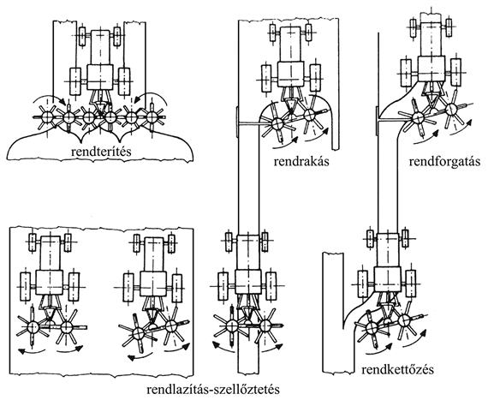
Renden szárított széna betakarítása- a szénát – miután az a kazalozhatósághoz vagy bálázhatósághoz szükséges szárazanyagot a renden elérte – gépi eszközökkel, rendfelszedő pótkocsival, bálázógépekkel vagy petrencekészítő gépekkel takarítják be.
Rendfelszedő pótkocsival történő betakarítás esetén a munkát akkor kezdhetjük el, amikor a széna nedvességtartalma nem több 18–22%-nál. A rendfelszedő kocsik által okozott mechanikai veszteség a réti széna esetében minimális, a pillangó/ lucerna/ szénáknál fellépő levélpergési veszteség azonban meghaladhatja a 10%-ot.
A renden száradt széna bálázásos technológiával is betakarítható. A hagyományos kisbálakészítő gépekkel 15–30 kg tömegű szögletes bálák nyerhetők. A betakarítás kori nedvességtartalom kisbálás technológia esetében attól függ, hogy van-e lehetőség a bálák utószárítására. Ha a szárításra nincsen lehetőség, akkor bálázni csak a 18–23% nedvességtartalmú szénát szabad. Amennyiben az utószárítás lehetősége adott, úgy már a 25–30%-os nedvességtartalmú széna is bálázható. Az utószárítást legjobb szellőztetéses szénaszárító berendezéssel végezni.
Az utóbbi években elterjedtek a nagybálakészítő gépek is a mezőgazdasági üzemekben. Ezekkel jelentősen növelhető a betakarítás teljesítménye. A bálák tömege – a bálázó típusától függően – 300–700 kg között változik. A bálák lehetnek henger vagy szögletes formájúak. A pillangós szénafélék betakarításakor hengeres bálák esetén nagyobb a levélpergés, mint szögletes bálák készítésekor. Ugyanakkor a hengeres nagy bálák előnye, hogy a szántóföldön, illetve a szérűn kevésbé áznak be, jobban lepereg róluk az eső, mint a szögletes nagybálákról. Ez utóbbiak előnye viszont, hogy könnyebben kazalozhatók. Az elterjedtebbek a körbálázó gépek A bálaképzés módja szerint ezek lehetnek sodorva vagy göngyölve bálázók. Használatos a változó (sodorva bálázó) és az állandó (göngyölve bálázó) préskamrájú bálázó elnevezés is.

A Hesston 5800 hengeres nagybálázó gép működési vázlata (Gáts és mtsai, 1981)

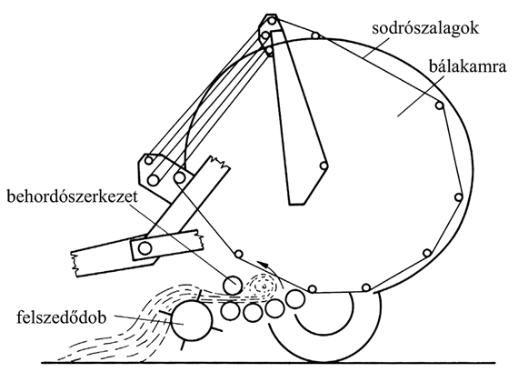
A bálaképzés módja egyúttal a gép felhasználási körére is utal. A sodorva bálázókkal csak réti szénát és szalmát tanácsos bálázni. Lucernaszéna bálázására csak a göngyölve bálázó géptípusok alkalmasak. 20% szárazanyag-tartalmú lucernaszéna bálázásakor a levélpergésből következő mechanikai veszteség azonban még ennél a géptípusnál is eléri a 10–12%-ot. A levélpergésből származó veszteség akkor lenne érdemlegesen csökkenthető, ha a bálázást már 28–33% nedvességtartalom elérésekor el lehetne végezni. Ilyen nedvességtartalmú zöldlucernából készített bálák azonban a légzés miatt erősen bemelegszenek, ami számottevő táplálóanyag-veszteséggel jár. Tovább csökkenti a takarmány értékét, hogy a bálák belseje gyakran penészes. A 28–33% nedvességtartalommal bálázott széna bemelegedése a bálák szárításával csökkenthető vagy akár meg is akadályozható. Ezekben a felállított bálákba levegőt fuvatnak. Azért, hogy a befújt levegő a bálákat minél jobban átszellőztesse, a bálák tetejére fémből készült fedelet tesznek. Ahhoz, hogy bálák nedvességtartalmát 33–35%-ról 14%-ra csökkentsük kb. 48 órán át kell a bálákat folyamatosan szárítani. 24 órás szárítás után célszerű a bálákat megfordítani. Szárításra a laza, azaz az állandó préskamrájú (göngyölve bálázó) gépekkel készült bálák alkalmasabbak.

Szellőztetéses szénaszárítás
Több változata alakult ki és terjedt el a gyakorlatban. Megvalósítható kazalban, szárító-tároló pajtában, toronyban, szekrényes vagy aknás szárítóban. Történhet a szárítás hideg, előmelegített vagy meleg levegővel.
Szellőztetéses szárítás kazalban. A ventilációval működő szellőztetéses eljárásoknál a üzemelési költségeik jelentősek, de megtérülnek. Főbb előnyeik a hagyományos szénaszárítási eljárásokkal szemben a következők.
- Jórészt függetlenek az időjárástól. A szántóföldön csak a fonnyasztást végezzük, a szárítást rendszerint fedett, színszerű szárítóberendezésen fejezzük be.
- Jóval kisebb kilúgzási, pergési és erjedési veszteség éri a takarmányt. Amikorra levelei peregni kezdenének, már a kazalban van.
- Csökkentik a bemelegedés és az öngyulladás veszélyét.
- Emészthető fehérjében és karotinban gazdagabb, nagyobb táplálóértékű széna készíthető velük. A szellőztetéssel szárított szénának 20–30%-kal nagyobb az energia- és fehérjetartalma, közel két-háromszor nagyobb a karotintartalma a renden szárított szénáénál.
- A takarmány hamar lekerül a tábláról, a következő növedék így egyenletesebben és gyorsabban nőhet, évente így eggyel több kaszálás nyerhető.

Hideg levegős szénaszárító berendezések fő részei: a központi légcsatorna, a bemenőnyílásánál nagy teljesítményű axiális ventilátorral, a központi légcsatornához csatlakozó oldalsó légelosztó rendszer (fenékrácsozat), valamint a kazal szellőzőkürtőinek kialakítására szolgáló dugók. A ventilátor a levegőt a központi légcsatornán, az oldalsó légelosztó rendszer hézagain és a szellőzőkürtőkön át a kazalba nyomja. A kazalon áthaladó levegő a takarmányt átszellőzteti és szárítja. E szárítóberendezések három- és egykürtősoros (dugósoros) rendszerben készülnek). Az előbbi hét, az utóbbi öt méter széles kazal építését teszi lehetővé.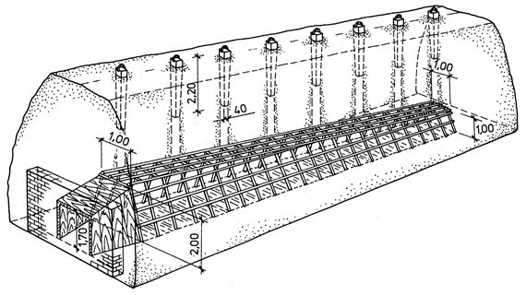

Szénaszárítás szellőztetéses szárító-tároló pajtában. A szellőztetéses szárítás veszteségét csökkenthetjük, ha a szellőztető berendezést pajta alatt vagy oldalfalakkal rendelkező épületben helyezzük el.
A betakarításhoz és a betároláshoz pajtánként egy szársértő fűkaszára és két, ún. szeletelőkéses rendfelszedő rakodókocsira van szükség. A levágott zöldtakarmányt nagy felületű, laza szőnyegrendre terítjük, így rendkezelés nélkül is jól megfonnyad. Fél–egynapi fonnyasztással jó időben a 40–45% szárazanyag-tartalom elérhető. A pajtás szárításnál a betakarítást a már említett szeletelőkéses rendfelszedő kocsikkal végzik. Ezek a felszedett takarmányt 10 cm-es szeletekre vágják, ezzel megkönnyítik a gépi rakodást és a pneumatikus betárolást.
A szállítógép a zöldtakarmányt a betároló berendezés fogadó-, adagolóasztalára üríti, ahonnan harántszalag vezet a dobóventilátoros betároló fúvóberendezéshez. Ez a szecskát a teleszkópcsövű takarmányelosztóba juttatja, amely a pajtatető alá erősített sínen előre-hátra mozgatható, így vele a takarmány a pajtában egyenletesen elteríthető.
A szárító-tároló pajta 4–6 kamrából áll (7.7. ábra). A betakarítás folyamatossága érdekében egyidejűleg 2–3 kamrát célszerű tölteni. Kedvező időjárás esetén hideg, nyirkos időben előmelegített vagy meleg levegőt fúvatunk a rácspadlón át a betárolt takarmánytömeg belsejébe
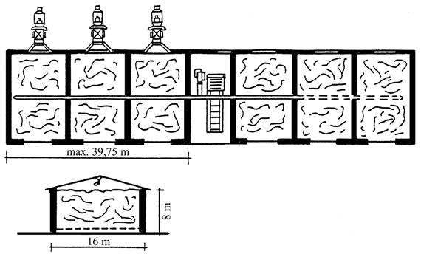

Meleg levegős kamrás szénaszárítás. Előnyei és technológiája hasonlóak a szellőztetéses szárító-tároló pajtáéhoz, ezekben azonban nem tároljuk, hanem csak szárítjuk a takarmányt. A töltés alatt lévő szárítókamrákba a fenékrácsozaton át, 14–16 órán keresztül 50–70 °C-os meleg levegőt fúvatunk. Ezután szellőztetés céljából 2 órán át hideg levegő befúvatása következik. A takarmányt kiszáradása után ki kell szedni a kamrákból, és a végleges tárolóhelyre kell átrakni. Ősztől tavaszig a kamrák üresen állnak, ekkor kukorica vagy más termény tárolható bennük.

Szárítás röviden: A kaszálást a legtöbb tápanyagot adó virágzás kezdetére célszerű időzíteni.
2. A kaszálást a legrövidebb idő alatt el kell végezni.
3. A szársértős kaszák alkalmazásával jelentősen gyorsítható a szálasanyag száradása, javítható a széna minősége.
4. Forgóvillás gépekkel végzett rendkezeléssel (kedvező időjárás esetén) 4-5 nap alatt elérhető a 22-25 százalékos nedvességtartalom.
5. A bálázógép megválasztásakor vegyük figyelembe a takarmánynövény pergési hajlamait, a gépek teljesítményénél a betakarítandó mennyiségeket, valamint a szalmabetakarítás követelményeit is.
6. A kisbálás technológiák elsősorban kisüzemekben, valamint speciális technológiák esetén (például lótartás) javasoltak. Legáltalánosabban a hengeres, nagybálás szénabetakarítás javasolható. A szögletes nagybálás megoldások nagy állatlétszám és áruszéna előállításakor, valamint nagy szállítási távolságok esetén jöhetnek szóba.
7. Széna tárolására hazai körülmények között megfelelő a jól takart kazal is, de a nagy értékű szénabálákat ajánlatos fedett tárolókban elhelyezni.

Feladat !!!
1.A tananyagból írjatok jegyzetett a füzetbe

Teszt – 2020. június 3. – 9,30 kor – A takarmánynövények tartósításából

